Jueves
20
de Mayo

Cuarto de Primaria
Matemáticas

En busca de una fórmula

Aprendizaje esperado: Construye y usa las fórmulas para calcular el perímetro y el área del rectángulo.

Énfasis: Identifica la relación que hay entre las medidas: largo, ancho y área de un rectángulo, y la represente con una fórmula.

¿Qué vamos a aprender?

Identificarás la relación que hay entre las medidas largo, ancho y área de un rectángulo, para definir una fórmula que te permitirá calcular el área de cualquier rectángulo, o también la medida de cualquiera de sus lados.

¿Qué hacemos?

¿Es lo mismo largo y ancho qué base y altura de un rectángulo?

Cuando decimos base estamos pensando en el lado sobre el que se posa la figura, que puede ser el lado más largo, o bien, el más corto; lo mismo sucede con el ancho o la altura del triángulo, puede ser cualquiera de los otros dos lados, así que, se le puede llamar base y altura que largo y acho.

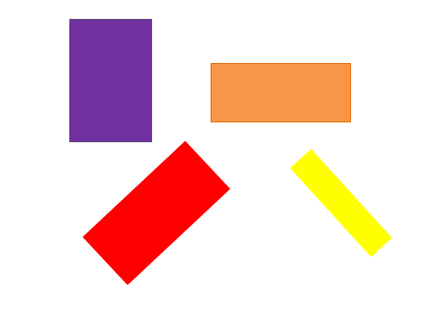

Observa el rectángulo morado y el anaranjado, uno tiene su base en el lado más corto y el segundo en su lado más largo. Ahora observa los rectángulos rojo y amarillo, no están apoyados sobre uno de sus lados sino sobre uno de sus vértices, entonces, ¿Cuál será la base y cuál la altura?

Entonces se puede llamar base a cualquiera de sus lados y al otro que se junta con él en un vértice se le puede llamar altura.

Estas muy acostumbrada o acostumbrado a ver en una sola posición la figuras, pero recuerda que si las pones en otra posición conservan sus mismas características.

Ahora prepara tú cuaderno de notas, lápiz y tú libro de desafíos matemáticos.

Observa la siguiente imagen:

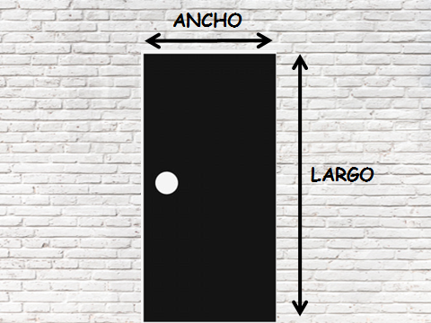

Aquí puedes observar la representación de una puerta negra; tiene forma de rectángulo y se ve claramente cuál es el largo y cuál es el ancho de la puerta.

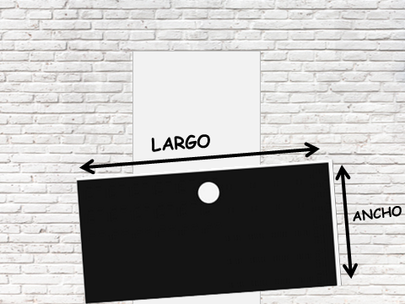

Como ya se mencionó, debes siempre tener en cuenta que no importa la posición del rectángulo, siempre el lado más grande será el largo y el más chico, el ancho.

Recuerda que, existe otra forma de designar los lados del rectángulo. Es la que casi todos manejamos comúnmente; base y altura.

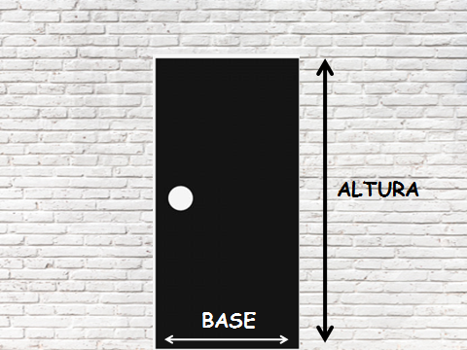

Puedes asociar uno de sus lados con la base y el otro con la atura. Generalmente, de acuerdo con la posición en que esté el rectángulo.

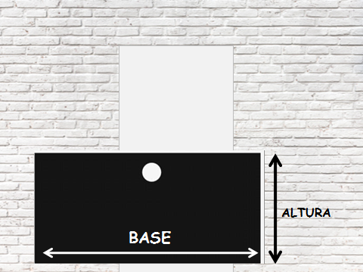

Considera que la base es el lado horizontal y la altura el lado vertical. Ahora observa la siguiente imagen:

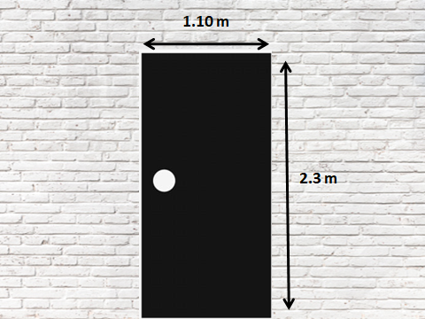

Aquí puedes observar la puerta con sus medidas: 1.10 metros de ancho y 2.3 metros de alto. ¿Cuánta madera se requiere para hacer una puerta que tenga estas dimensiones?

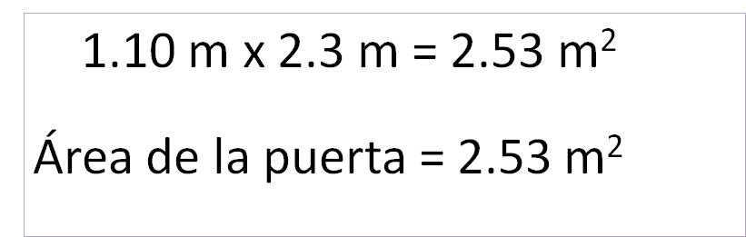
Para saberlo, puedes calcular la superficie de la puerta, entonces tienes 2.3 metros por 1.10 metros, son 2.53 metros cuadrados es la superficie de puerta.

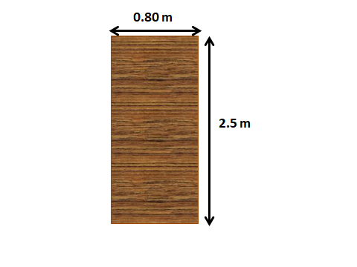

¿Cuántas tablas de madera se necesitarán para hacer la puerta de la escuela, si las que se encuentran en la maderería miden 80 cm de ancho por 25 de largo?

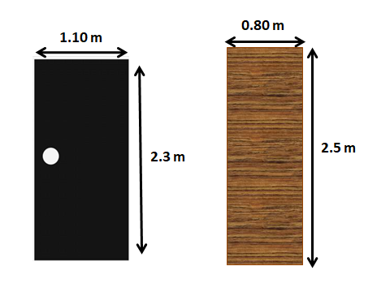

Aquí es de mayor utilidad, comparar las dimensiones de la tabla con las de la puerta, por ejemplo, el largo de la tabla es mayor que el de la puerta, pero el ancho es menor, entonces necesitarán dos tablas de ese tamaño y va a sobrar madera, pero se puede usar la que sobre para hacer unas repisas o un mueble donde guardar algunas cosas.

¿Cuál es la medida del área de cada tabla?

La tabla mide 2.5 metros de largo por 0.8 metros de ancho, entonces su área es de 2 metros cuadrados.

¿Cuál es la diferencia entre la medida del área de la puerta y la de la tabla de madera?
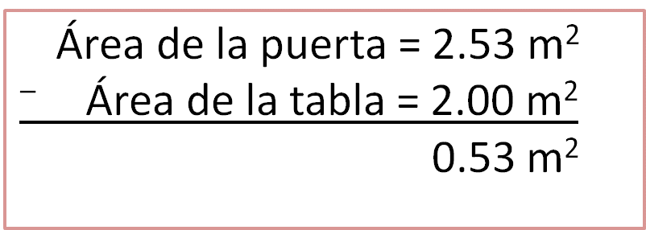
Hay 0.53 metros cuadrados, o bien, 53 centímetros cuadrados de diferencia que tiene de más la puerta con respecto a la tabla.

Para concluir, los términos que acabas de analizar para designar los lados de un rectángulo se utilizan indistintamente, considerando que el largo es el lado más grande y el ancho el más chico, o bien, que la base es el lado horizontal y la altura, el vertical.

Ahora observa detenidamente la siguiente imagen, porque de ahí se derivarán algunas preguntas que tendrás que responder.

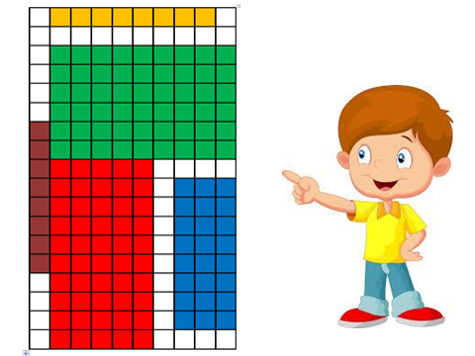

¿Qué observas?

Es una cuadrícula con diversos rectángulos de colores, para efectos de establecer una unidad de medida, imagina que cada cuadro mide un centímetro de lado, ahora responde las siguientes preguntas:

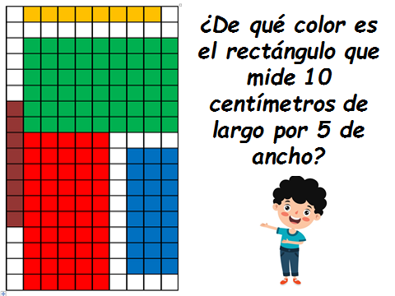

Es el rectángulo rojo, porque mide 10 centímetros de largo, por 5 de ancho. ¿Obtuviste la misma respuesta? Ahora responde la siguiente pregunta:

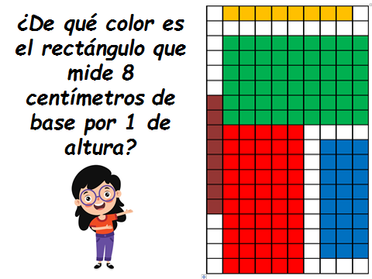

Es el rectángulo anaranjado, porque tiene 8 centímetros de base y 1 de altura.

Ahora observa el siguiente planteamiento.

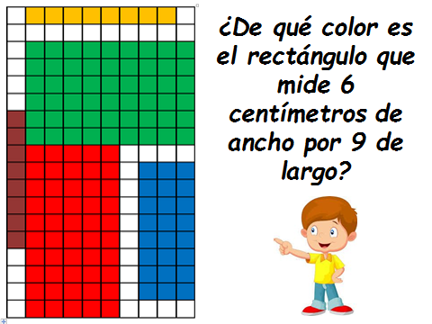

Es el rectángulo verde, porque mide 6 centímetros de ancho y 9 de largo.

Ahora esta es la siguiente pregunta.

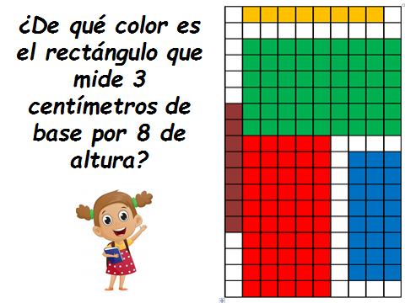

El rectángulo que mide 3 centímetros de base por 8 de altura es el azul.

Ahora observa el siguiente planteamiento:

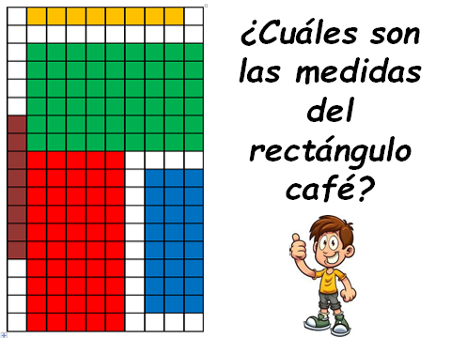

El rectángulo café mide un centímetro de base por 8 de altura o lo que es lo mismo un centímetro de ancho por 8 de largo.

A continuación, responde esta otra serie de preguntas:

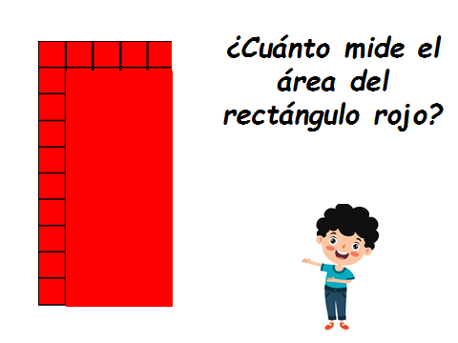

Si multiplicas 5 cm que mide de base x 10 cm que mide de altura, obtendrás 50 centímetros cuadrados.

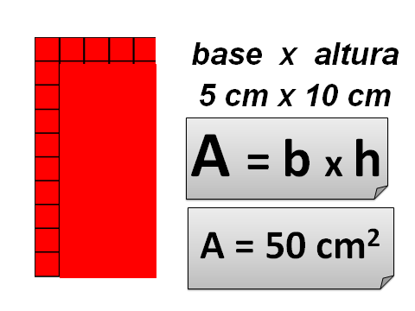

Si observas la imagen, para obtener el área de cualquier rectángulo basta con multiplicar ambos lados de la figura, de ahí que el resultado es 50 centímetros cuadrados y así evitarás contar cada uno de los cuadros.

El recuadro gris es la fórmula general que se utiliza para encontrar el área del rectángulo y se lee “área es igual a base por altura” “A” es área, “b” es base, y “h” es altura.

La letra “h” se refiere a “height”, que es la manera de decir altura en el idioma inglés. Recuerda que esta fórmula es universal y tiene como base ese idioma.

Observa la siguiente imagen y responde a la pregunta:

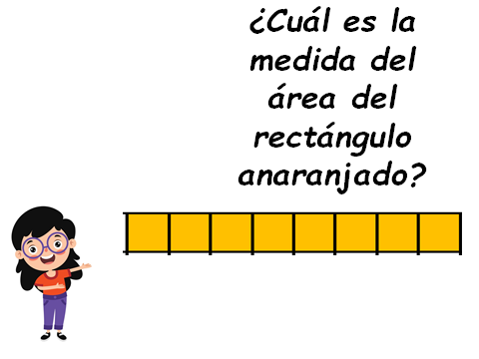

El rectángulo anaranjado tiene 8 centímetros de base y 1 de altura, por lo tanto, el área es 8 x 1 igual a 8 y esto te da como resultado 8 centímetros cuadrados.

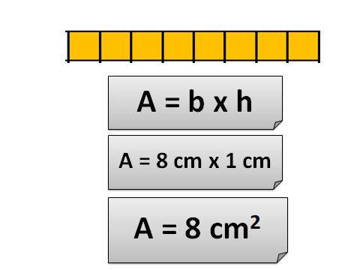

Observa y responde la siguiente pregunta:

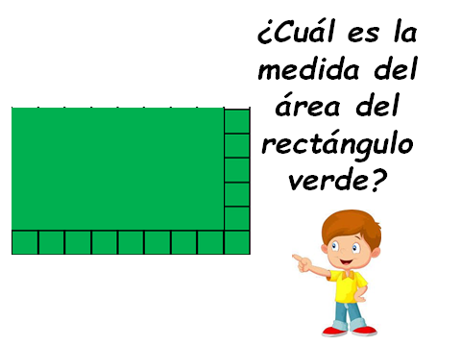

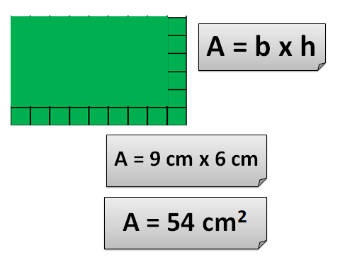

Aplicando la fórmula de base por altura, el área sería: 9 por 6 es igual a 54 centímetros cuadrados.

Analiza y resuelve la siguiente pregunta:

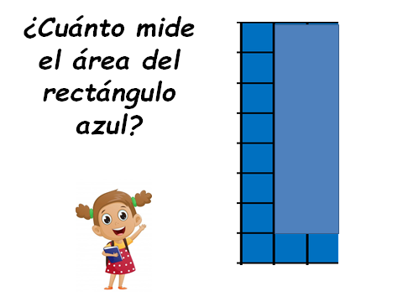

¿Cuál es la respuesta?
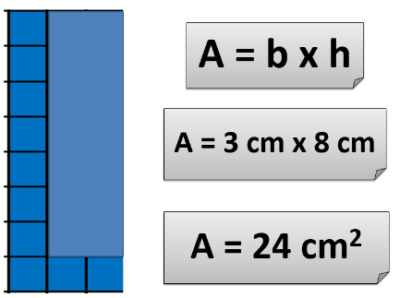

El rectángulo azul tiene una superficie de 24 centímetros cuadrados, ya que, si multiplicas 3 que es la base por 8 que corresponde a la altura te dará ese resultado.

Con lo que observaste este día, te será más fácil responder a las preguntas de la consigna 86 páginas 160, 161, 162 y 163 de tú libro de Desafíos Matemáticos.

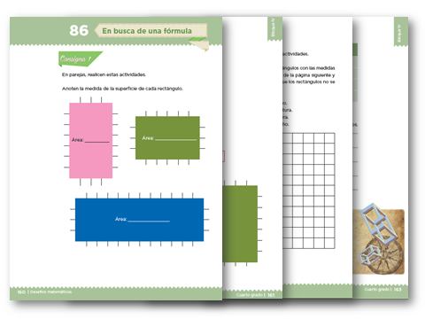
Fuente: https://libros.conaliteg.gob.mx/20/P4DMA.htm?#page/160

En la sesión de hoy identificaste la relación que hay entre las medidas de los lados de un rectángulo y su área, y llegaste a la fórmula correspondiente.

¡Buen trabajo!

Gracias por tu esfuerzo.

Para saber más:
Lecturas

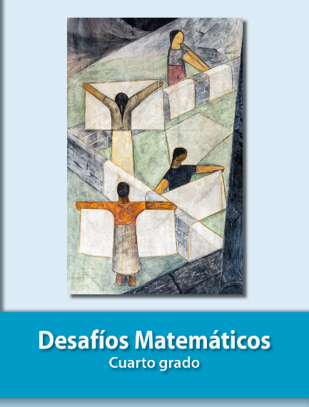
https://libros.conaliteg.gob.mx/20/P4DMA.htm

